**KHOÁ HỌC: THUẬT TOÁN CHUYÊN SÂU – SAMSUNG PTIT – HÈ 2025**

**Buổi 4: LUYỆN TẬP QUY HOẠCH ĐỘNG TRẠNG THÁI**

***

**Thời gian thực hiện:** 19h30 – 22h30, Thứ 7, ngày 09 tháng 08 năm 2025

**Đề thi gồm có:** 03 bài. Giới hạn về thời gian và bộ nhớ được ghi ở cuối mỗi bài

***

**ĐỀ BÀI**

**BÀI 1. OLP146. DI CHUYỂN ROBOT THEO 3 BƯỚC**

Sân thi đấu robocon có kích thước vuông gồm NxN ô bàn cờ. Tại mỗi ô có đặt một số lượng hộp quà nhất định. Thời gian di chuyển giữa 2 ô liền nhau (trái, phải, trên, dưới) là T đơn vị. Ban đầu, robot ở vị trí xuất phát (1, 1) và cần di chuyển tới vị trí đích (N, N).

Luật chơi quy định của BTC là cứ mỗi khi robot di chuyển đủ 3 bước, robot sẽ phải dừng lại ở vị trí hiện tại để thu lượm đủ tất cả các hộp quà hiện có (Kể cả trường hợp vị trí này là ô kết thúc). Để lấy 1 hộp quà, robot mất 1 đơn vị thời gian.

Nhiệm vụ của các bạn là hãy sắp xếp chiến thuật di chuyển robot tối ưu, sao cho có thể đi được từ ô xuất phát tới đích nhanh nhất có thể? Có nhiều ô có rất nhiều hộp quà, vì vậy, bạn không nên dừng lại ở những vị trí này để lấy quà, nếu không sẽ mất nhiều thời gian.

**Input:**

Dòng đầu tiên chứa hai số nguyên N và T (3 ≤ N ≤ 100, 0 ≤ T ≤ 106).

N dòng tiếp theo, mỗi dòng gồm N số nguyên mô tả bảng A[i][j] (1 ≤ A[i][j] ≤ 105).

**Output:**

In ra thời gian ngắn nhất để có thể hoàn thành hành trình di chuyển của robot.

**Subtask:**

* **Subtask 1 (30%):** N ≤ 30
* **Subtask 2 (70%):** N ≤ 100

**Ví dụ:**

|  |  |
| --- | --- |
| **Input** | **Output** |
| 4 2  31 52 10 80  38 95 60 16  41 10 10 18  25 17 13 80 | 36 |
| 4 3  50 50 50 50  50 50 1 50  1 50 50 50  50 50 1 50 | 33 |

**Giải thích test 1:** 31 🡪38 🡪 41 🡪 **10**(lấy quà) 🡪 95 🡪 60 🡪 **10** (lấy quà) 🡪 13 🡪 80

Tổng chi phí thời gian bằng 20 + 2 * 8 = 36.

Giới hạn thời gian: 2s

Giới hạn bộ nhớ: 200000 Kb

**BÀI 2. OLP030. QUÂN MÃ**

Cho bàn cờ có kích thước M x N. Hãy đếm xem có bao nhiêu cách đặt các con mã lên bàn cờ mà không có xung đột nào xảy ra (tính cả trường hợp không đặt quân nào lên bàn cờ).

**Input:**

Dòng đầu tiên là số lượng bộ test T (T ≤ 20).

Mỗi test gồm 2 số nguyên M và N (1 ≤ M ≤ 4, 1 ≤ N ≤ 109).

**Output:** Với mỗi test, in ra đáp án tìm được theo modulo 109+7.

**Subtask:**

* **Subtask 1 (50%):** N ≤ 105
* **Subtask 2 (50%):**N ≤ 109

**Ví dụ**

|  |  |
| --- | --- |
| **Input** | **Output** |
| 4  1 2  2 2  2 3  4 10 | 4  16  36  18702843 |

**Giải thích test:**

* **Test 1:** Với x là vị trí quân mã, ta có: oo, ox, xo, xx
* **Test 2:**
* Đặt K = 0 quân mã có 1 cách
* Đặt K = 1 quân mã có 4 cách
* Đặt K = 2 quân mã có 6 cách
* Đặt K = 3 quân mã có 4 cách
* Đặt K = 4 quân mã có 1 cách

Giới hạn thời gian: 7s

Giới hạn bộ nhớ: 655360 Kb

**BÀI 3. OLP115. THÁP HÀ NỘI VỚI 4 CỌC**

Tháp Hà Nội là một bài toán nổi tiếng với 3 cọc và một số lượng đĩa có kích thước theo thứ tự tăng dần. Mục tiêu của trò chơi này là chuyển tất cả các đĩa từ cọc thứ nhất sang cọc thứ 3 theo quy tắc:

1. Mỗi lần chỉ được chuyển 1 đĩa.
2. Mỗi bước được chuyển đĩa cao nhất của cọc này sang đỉnh của cọc kia.
3. Đĩa có kích thước nhỏ hơn phải nằm trên đĩa có kích thước lớn hơn.

Tí được cô giáo cho một bài tập liên quan tới Tháp Hà Nội với 4 cọc. Bài toán mới đó là: Cho một trạng thái hợp lệ với N đĩa, hãy thực hiện ít thao tác nhất để chuyển N đĩa này về cọc đầu tiên. Tí thấy nó khó hơn hẳn với bài toán gốc có 3 cọc tháp. Loay hoay một hồi chưa nghĩ ra, các bạn hãy giúp Tí nhé!

**Input:**

Dòng đầu tiên là số lượng đĩa N. Dòng tiếp theo gồm N số nguyên dương, số x[i] thể hiện đĩa có kích thước bằng i nằm ở cọc thứ x[i].

**Output:**In ra một số nguyên là đáp án của bài toán.

**Giới hạn:**

* **Subtask 1 (50%):** 1 ≤ N ≤ 6.
* **Subtask 2 (50%):** 1 ≤ N ≤ 10.

**Ví dụ:**

|  |  |
| --- | --- |
| **Input** | **Output** |
| 3  1 4 1 | 3 |
| 4  2 1 3 2 | 7 |

**Giải thích test 1:**

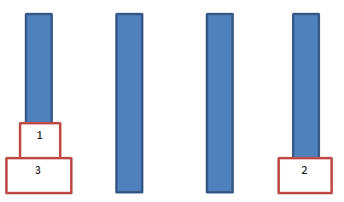

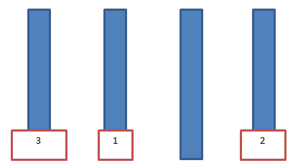

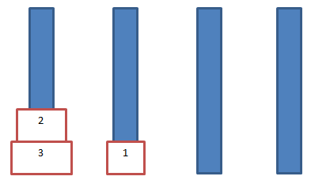

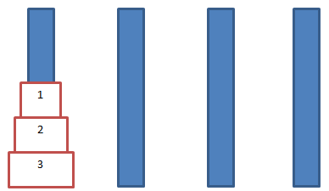

Giới hạn thời gian: 5s

Giới hạn bộ nhớ: 200000 Kb

**GỢI Ý VÀ HƯỚNG DẪN GIẢI**

**BÀI 1. OLP146. DI CHUYỂN ROBOT THEO 3 BƯỚC**

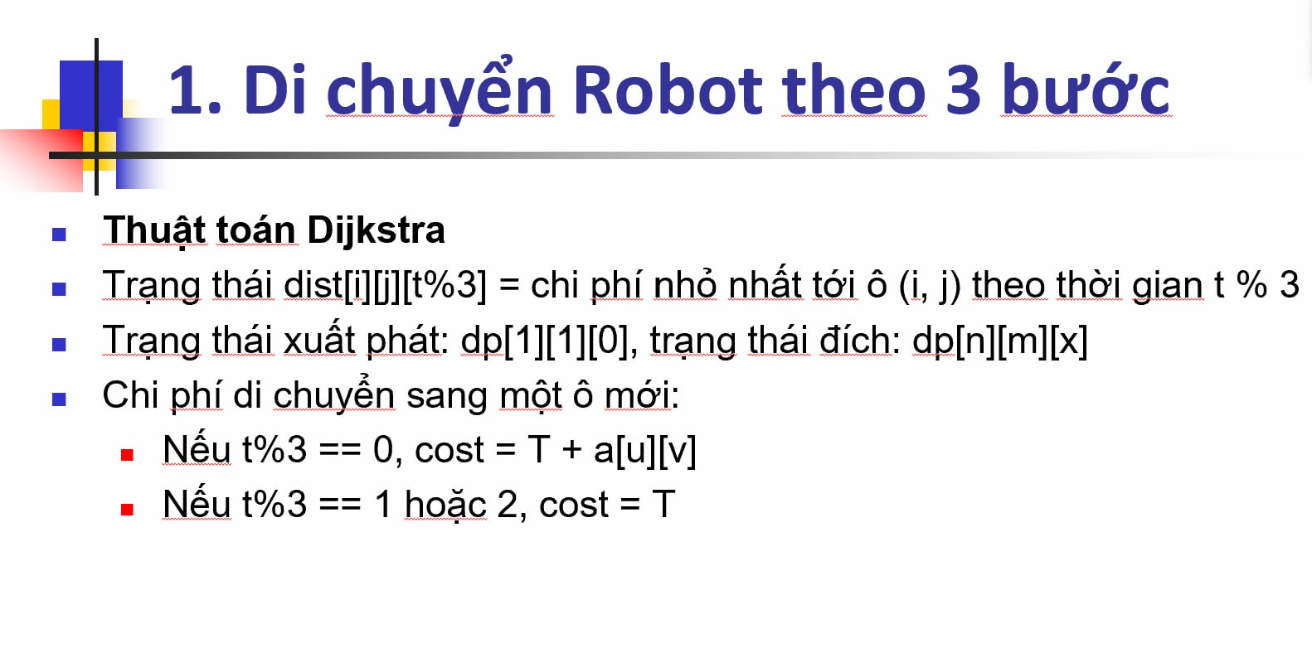

**BÀI 2. OLP030. QUÂN MÃ**

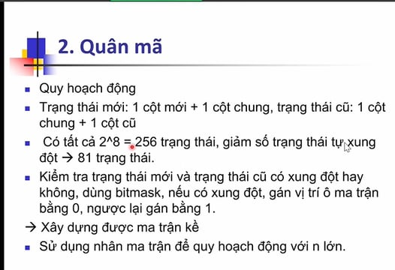

**BÀI 3. OLP115. THÁP HÀ NỘI VỚI 4 CỌC**

